**Практическая работа №1**

**Проектирование базы данных**

Цель работы: Получить практические навыки реализации баз данных (БД). Осуществить анализ предметной области. Освоить концептуальное проектирование и научиться определять сущности и атрибуты БД. Научиться разрабатывать инфологическую модель БД в виде ER-диаграмм. Получить практические навыки при физическом проектировании баз данных (БД). Научиться создавать даталогическую модель БД.

**Ход выполнения работы:**

1. Сделать анализ предметной области.

База данных “Учебное заведение” предназначено для автоматизации основных информационных процессов учебного заведения.

На определенном факультете студенты организованы в группы по кафедрам. Функцией деканата, который руководит факультетом, является координация учебного процесса.

Деканат контролирует распределение учебных дисциплин между кафедрами и обеспечивает соблюдение учебного плана. Преподаватели, отнесенные административно к определенным кафедрам, выполняют функции преподавания, участвуют в проведении экзаменов и зачетов. Они также занимаются научной работой и могут иметь различные должности и ученые звания. Каждая кафедра обладает функцией разработки учебных программ для своих дисциплин, организации учебного процесса, проведения занятий и контроля знаний студентов. Преподаватели, помимо преподавания, могут заниматься научными исследованиями и публикациями, что также является их функцией.

В конце каждого семестра деканат составляет функциональные ведомости с результатами экзаменов и зачетов. Эта функция включает в себя подсчет оценок, определение успеваемости студентов и анализ общего процесса обучения. Деканат также отвечает за архивирование учебных документов и поддержание актуальной информации о студентах и преподавателях факультета.

2. Описание основных сущностей БД.

|  |  |  |
| --- | --- | --- |
| № п.п. | Наименование сущности | Краткое описание |
| 1 | Студент | Описание данных о студенте. |
| 2 | Преподаватель | Описание информации о преподавателе. |
| 3 | Дисциплины | Описание дисциплин и их данных. |
| 4 | Успеваемость | Описание успеваемости студентов. |
| 5 | Учебные программы | Описание учебных программ |
| 6 | Экзаменационные ведомости | Ведомости оценок экзаменационных студентов. |

Таблица 1.1 Список сущностей.

Список атрибутов таблицы «Студент».

|  |  |  |
| --- | --- | --- |
| Ключевое поле | Наименование атрибута | Назначение |
| Пк(первичный ключ) | Код студента | Уникальное значение, соответствующее каждому студенту. |
|  | Имя |  |
|  | Фамилия |  |
| Внешний ключ | Группа | При помощи данного внешнего ключа студент будет относиться к определенной группе |
| Внешний ключ | Кафедра | При помощи данного внешнего ключа студент будет относиться к определенной кафедре |

Таблица 1.2 Список атрибутов таблицы «Студент».

Список атрибутов таблицы «Преподаватели».

|  |  |  |
| --- | --- | --- |
| Ключевое поле | Наименование атрибута | Назначение |
| Пк(первичный ключ) | Код преподавателя | Уникальное значение, соответствующее каждому преподавателю. |
|  | Имя |  |
|  | Фамилия |  |
|  | Должность |  |
| Внешний ключ | Кафедра | При помощи данного внешнего ключа преподаватель будет относиться к определенной кафедре |
|  | Ученое звание |  |

Таблица 1.3 Список атрибутов таблицы «Преподаватели».

Список атрибутов таблицы «Дисциплины».

|  |  |  |
| --- | --- | --- |
| Ключевое поле | Наименование атрибута | Назначение |
| Пк(первичный ключ) | Код дисциплины | Уникальное значение, соответствующее каждой дисциплине. |
|  | Название |  |
|  | Часы |  |
|  | Форма контроля |  |

Таблица 1.4 Список атрибутов таблицы «Дисциплины».

Список атрибутов таблицы «Успеваемость».

|  |  |  |
| --- | --- | --- |
| Ключевое поле | Наименование атрибута | Назначение |
| Пк(первичный ключ) | Код успеваемости | Уникальное значение, соответствующее каждой записи успеваемости. |
| Внешний ключ | Идентификатор студента | При помощи данного внешнего ключа запись успеваемости будет относиться к определенному студенту |
| Внешний ключ | Идентификатор дисциплины | При помощи данного внешнего ключа запись успеваемости будет относиться к определенной дисциплине |
|  | Оценка |  |

Таблица 1.5 Список атрибутов таблицы «Успеваемость».

Список атрибутов таблицы «Учебные программы».

|  |  |  |
| --- | --- | --- |
| Ключевое поле | Наименование атрибута | Назначение |
| Пк(первичный ключ) | Код учебной программы | Уникальное значение, соответствующее каждой записи учебной программы. |
| Внешний ключ | Идентификатор дисциплины | При помощи данного внешнего ключа запись учебной программы будет относиться к определенной дисциплине |
| Внешний ключ | Идентификатор кафедры | При помощи данного внешнего ключа запись учебной программы будет относиться к определенной кафедре |
|  | Содержание программы |  |

Таблица 1.6 Список атрибутов таблицы «Учебные программы».

Список атрибутов таблицы «Экзаменационные ведомости».

|  |  |  |
| --- | --- | --- |
| Ключевое поле | Наименование атрибута | Назначение |
| Пк(первичный ключ) | Код учебной программы | Уникальное значение, соответствующее каждой записи учебной программы. |
| Внешний ключ | Идентификатор дисциплины | При помощи данного внешнего ключа запись экзаменационной ведомости будет относиться к определенной дисциплине |
| Внешний ключ | Идентификатор группы | При помощи данного внешнего ключа запись экзаменационной ведомости будет относиться к определенной группе |
| Внешний ключ | Идентификатор преподавателя | При помощи данного внешнего ключа запись экзаменационной ведомости будет относиться к определенному преподавателю |
|  | Оценка |  |

Таблица 1.7 Список атрибутов таблицы «Экзаменационные ведомости».

Список атрибутов таблицы «Группа».

|  |  |  |
| --- | --- | --- |
| Ключевое поле | Наименование атрибута | Назначение |
| Пк(первичный ключ) | Код группы | Уникальное значение, соответствующее каждой группе. |
|  | Название |  |
| Внешний ключ | Кафедра | При помощи данного внешнего ключа запись группы будет относиться к определенной кафедре |

Таблица 1.8 Список атрибутов таблицы «Группа».

Список атрибутов таблицы «Кафедра».

|  |  |  |
| --- | --- | --- |
| Ключевое поле | Наименование атрибута | Назначение |
| Пк(первичный ключ) | Код кафедры | Уникальное значение, соответствующее каждой группе. |
|  | Название |  |

Таблица 1.9 Список атрибутов таблицы «Кафедра».

3. Построение инфологической модели.

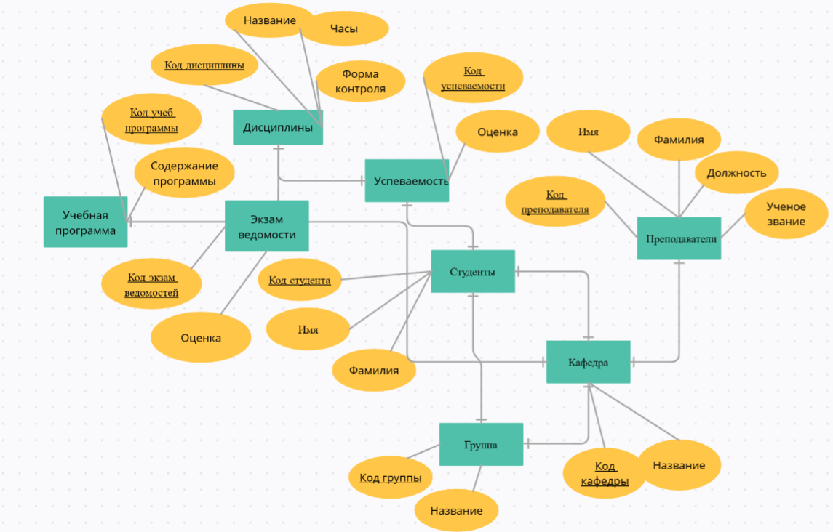

Рисунок 1 – Инфологическая модель «Учебное заведение»

Чтобы понять связи, заполню таблицу:

|  |  |  |  |
| --- | --- | --- | --- |
| **№** | **Название связи** | **Сущности, участвующие в связи** | **Назначение** |
| 1 | 1:М | Группа-Студент | Одной группе могут принадлежать несколько студентов |
| 2 | 1:М | Кафедра-Преподаватель | Одной кафедре могут принадлежать несколько преподавателей |
| 3 | 1:М | Кафедра-Студент | Одной кафедре могут принадлежать несколько студентов |
| 4 | 1:М | Студент-Успеваемость | Одному студенту могут принадлежать несколько записей успеваемости |
| 5 | 1:М | Кафедра-Учебная программа | Одной кафедре может принадлежать несколько записей учебной программы |

Таблица 1.10 Список связей.

4. Построение даталогической модели БД.

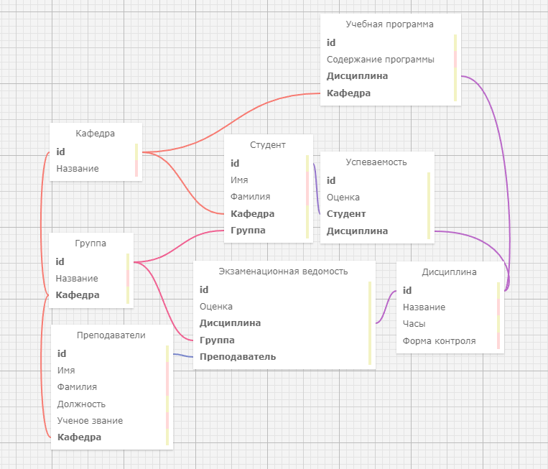

Рисунок 2 –Даталогическая модель «Учебное заведение»

Таблица «Группа»

|  |  |  |  |  |  |
| --- | --- | --- | --- | --- | --- |
| **№** | **Название** | **Идентификатор** | **Тип** | **Не пусто** | **Ограничение** |
| 1 | Код группы | id | Числовой | Да | Пк(первичный ключ) |
| 2 | Название | Name | Текстовый | Нет |  |
| 3 | Кафедра | Department | Числовой | Нет | Внешний ключ |

Таблица «Кафедра»

|  |  |  |  |  |  |
| --- | --- | --- | --- | --- | --- |
| **№** | **Название** | **Идентификатор** | **Тип** | **Не пусто** | **Ограничение** |
| 1 | Код кафедры | id | Числовой | Да | Пк(первичный ключ) |
| 2 | Название | Name | Текстовый | Да |  |

Таблица «Успеваемость»

|  |  |  |  |  |  |
| --- | --- | --- | --- | --- | --- |
| **№** | **Название** | **Идентификатор** | **Тип** | **Не пусто** | **Ограничение** |
| 1 | Код успеваемости | id | Числовой | Да | Пк(первичный ключ) |
| 2 | Оценка | Grade | Числовой | Да | Диапазон от 0-5 |
| 3 | Кафедра | DepartmentId | Числовой | Да | Внешний ключ |
| 4 | Группа | GroupId | Числовой | Да | Внешний ключ |

Таблица «Дисциплина»

|  |  |  |  |  |  |
| --- | --- | --- | --- | --- | --- |
| **№** | **Название** | **Идентификатор** | **Тип** | **Не пусто** | **Ограничение** |
| 1 | Код дисциплины | id | Числовой | Да | Пк(первичный ключ) |
| 2 | Название | Name | Текстовый | Да |  |
| 3 | Часы | Hours | Числовой | Да |  |
| 4 | Форма контроля | FormControl | Текстовый | Да |  |

Таблица «Экзаменационная ведомость»

|  |  |  |  |  |  |
| --- | --- | --- | --- | --- | --- |
| **№** | **Название** | **Идентификатор** | **Тип** | **Не пусто** | **Ограничение** |
| 1 | Код экзам ведомости | id | Числовой | Да | Пк(первичный ключ) |
| 2 | Оценка | Grade | Числовой | Да | Диапазон от 0-5 |
| 3 | Дисциплина | Subject | Числовой | Да | Внешний ключ |
| 4 | Группа | Group | Числовой | Да | Внешний ключ |
| 5 | Преподаватель | Teacher | Числовой | Да | Внешний ключ |

Таблица «Учебная программа»

|  |  |  |  |  |  |
| --- | --- | --- | --- | --- | --- |
| **№** | **Название** | **Идентификатор** | **Тип** | **Не пусто** | **Ограничение** |
| 1 | Код учеб программы | id | Числовой | Да | Пк(первичный ключ) |
| 2 | Дисциплина | Subject | Числовой | Да | Внешний ключ |
| 3 | Кафедра | Department | Числовой | Да | Внешний ключ |

Таблица «Преподаватель»

|  |  |  |  |  |  |
| --- | --- | --- | --- | --- | --- |
| **№** | **Название** | **Идентификатор** | **Тип** | **Не пусто** | **Ограничение** |
| 1 | Код преподавателя | id | Числовой | Да | Пк(первичный ключ) |
| 2 | Имя | FirstName | Текстовый | Да |  |
| 3 | Фамилия | LastName | Текстовый | Да |  |
| 4 | Должность | JobTitle | Текстовый | Да |  |
| 5 | Ученое звание | AcademicTitle | Текстовый | Да |  |
| 6 | Кафедра | Department | Числовой | Да | Внешний ключ |

Таблица «Студент»

|  |  |  |  |  |  |
| --- | --- | --- | --- | --- | --- |
| **№** | **Название** | **Идентификатор** | **Тип** | **Не пусто** | **Ограничение** |
| 1 | Код преподавателя | id | Числовой | Да | Пк(первичный ключ) |
| 2 | Имя | FirstName | Текстовый | Да |  |
| 3 | Фамилия | LastName | Текстовый | Да |  |
| 4 | Кафедра | Department | Числовой | Да | Внешний ключ |
| 5 | Группа | Group | Числовой | Да | Внешний ключ |

Вывод: В итоге этой первой практической работы я расширил свои знания, полученные ранее, в области создания моделей: инфологических и даталогических. Я научился определять сущности и выделять для них соответствующие атрибуты.

|  |  |  |
| --- | --- | --- |
| Выполнил | Миронов А. А. | 15.10.2023 |
| Проверил | Миргородский А.И. |  |